附件1

青岛农业大学

2025年度女职工阅读推荐书目

01.《习近平走进百姓家》，中国妇女出版社

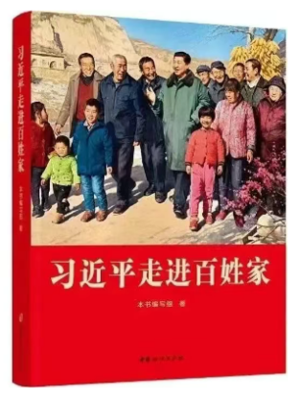

生动讲述习近平总书记考察调研期间，推开一扇扇百姓家门，问生计冷暖、察民情民愿、讲惠民政策的感人故事。

02.《中国女劳模》，中国工人出版社

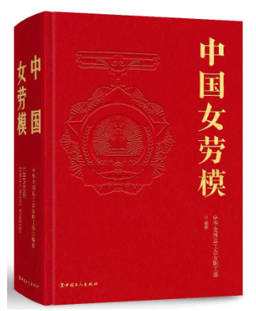

全景式展现近百年来中国女劳模走过的辉煌历史、取得的宝贵经验，总结分析女劳模的成长规律和精神内涵。

03.《征途：巾帼劳模和她们的时代》，中国工人出版社

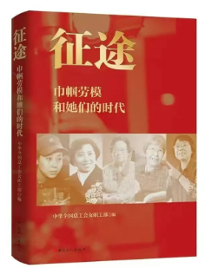

本书选取了79位不同时期、不同行业的巾帼劳模故事，以她们的奋斗史诗，镌刻中国发展的时代刻度。

04.《持家的人：女性劳动与能源变革》，中国工人出版社

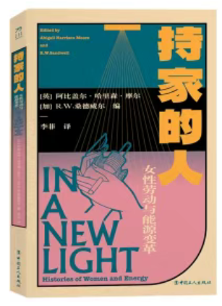

以女性持家劳动为切入点，犀利揭示能源变革中的性别盲区，挑战“绿色转型”的宏大叙事。

05.《她的实验室》，中国工人出版社

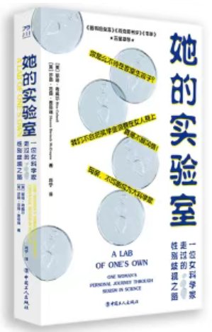

一部女性科学家的隐秘史诗，揭示烧杯与性别偏见如何在同一间实验室角力百年。

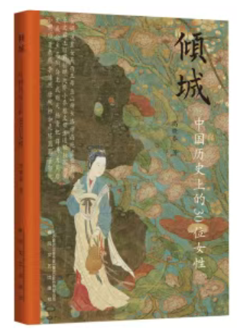06.《倾城：中国历史上的30位女性》，春风文艺出版社

一部打破刻板印象的巾帼史诗，透过出土文物、书信与画卷，还原被正史遮蔽的30种女性力量与生存智慧。

07.《红楼有三味》，中国工人出版社

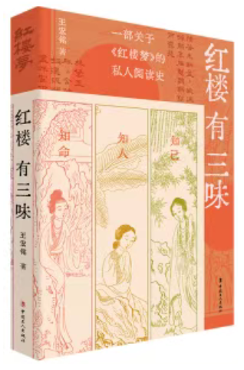

知己、知人、知命，一部关于《红楼梦》的私人阅读史，颠覆传统解读的灵性导览。

08.《水及其他四则》，中国工人出版社

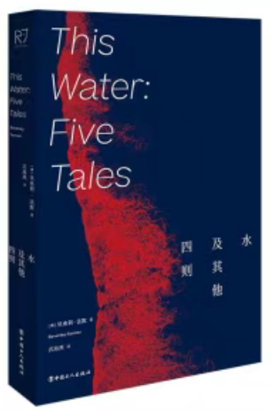

本书是对“成为女性”的告白，以传说、神话、寓言之名，透过四则寓言折射人性深渊与生命本质的微光。

09.《女性是一束光》，人民东方出版社

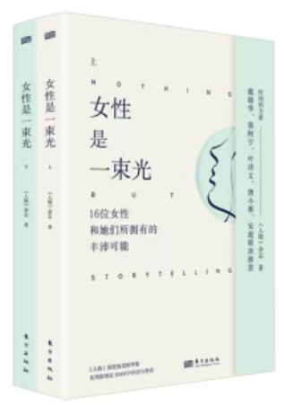

从战地记者到量子物理学家，30种不妥协的人生证明——光从不受容器定义，她们以柔韧之光穿透时代的雾障。

10.《万万瞬间》，中国工人出版社

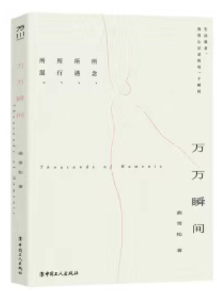

治愈我们的从来不是宏大叙事，而是用镜头和文字打捞的那些被时间冲散却永恒发光的日常奇迹、每一个瞬间。

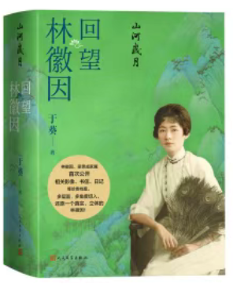11.《山河岁月：回望林徽因》，人民文学出版社

穿越民国烟雨，还原一位在建筑与诗歌间跋涉的灵魂，看专业女性如何在新旧时代夹缝中构建自我价值。

12.《屠呦呦传》，中国青年出版社

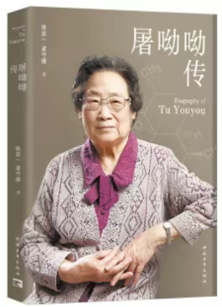

一部青蒿素背后的科学史诗，这位“三无科学家”用一味草药撬动诺贝尔奖，照亮中国科研的崎岖之路。

13.《成长的心法》，浙江教育出版社

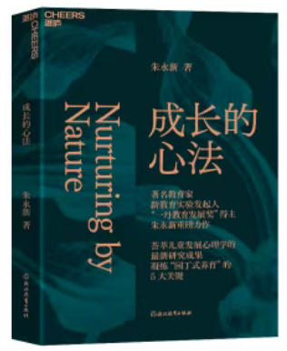

一本破解人生跃迁底层逻辑的实践指南，在躺平与内卷之间，还有第三条路。

1. 《生而悦己：如何拥有一个你说了算的人生》，中国妇女出版社

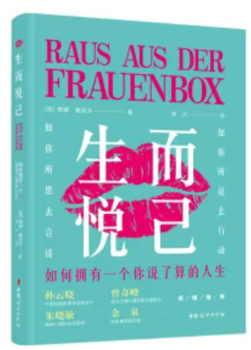

写给“过度懂事者”的自我觉醒指南，7个认知重塑训练+12个边界建立技巧，找回真正的自己。

15.《图画书中的家庭教育》，中国妇女出版社

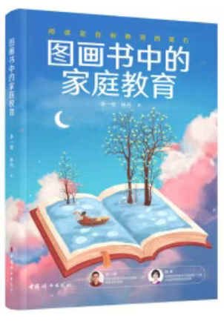

用童书里的彩色世界，破解亲子沟通的密码，让爱与教育在共读中自然生长。

16.《治家：中国人的家教和家风》，广西人民出版社

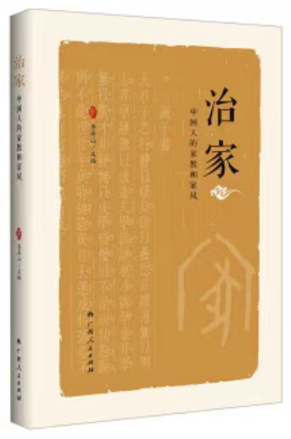

从《颜氏家训》到当代家规，从餐桌礼仪到财富传承，解码中国家族代代相传的处世哲学与文化基因。